Dlaczego warto postawić na tablety przemysłowe w nowoczesnym środowisku pracy?
Wprowadzenie tabletów przemysłowych do dzisiejszych procesów produkcyjnych i zarządzania stanowi istotny krok w kierunku efektywności, innowacyjności i konkurencyjności. Sprawdź, dlaczego warto zdecydować się na ten krok!

Jakie korzyści ma tablet przemysłowy?
W dzisiejszym dynamicznym środowisku przemysłowym, innowacyjność i efektywność są kluczowymi elementami osiągania sukcesu. Wśród narzędzi, które znacząco wpływają na poprawę procesów produkcyjnych i zarządzania, znajdują się tablety przemysłowe. W tym artykule omówimy ich zalety i ich wpływ na dzisiejsze i jutrzejsze wyzwania branżowe.
Jakie są zalety tabletów przemysłowych?
Tablety przemysłowe to znacznie więcej niż tylko urządzenia elektroniczne. Są to narzędzia, które łączą w sobie zaawansowaną technologię, wytrzymałość oraz funkcjonalność. Główne zalety tabletów przemysłowych obejmują:
l Odporność na Warunki Przemysłowe: Tablety te są projektowane z myślą o trudnych warunkach pracy, takich jak wilgoć, pył, wibracje czy ekstremalne temperatury. Dzięki temu są w stanie funkcjonować bez zakłóceń nawet w najbardziej wymagających środowiskach.
l Trwałość i Wytrzymałość: W odróżnieniu od zwykłych tabletów konsumenckich, tablety przemysłowe są zbudowane z wyjątkowo trwałych materiałów, które wytrzymują upadki, uderzenia i inne uszkodzenia mechaniczne.
l Ergonomiczny Design: Ergonomiczne wzornictwo urządzeń przemysłowych zapewnia komfort użytkowania nawet podczas długich godzin pracy. Wygodny chwyt i intuicyjna obsługa sprawiają, że są one efektywnym narzędziem dla pracowników.
l Bogactwo Opcji Konfiguracji: Tablet przemysłowy może być dostosowany do specyficznych potrzeb danej firmy lub procesu produkcyjnego. Możliwość personalizacji sprawia, że stanowią one idealne rozwiązanie dla różnorodnych branż.

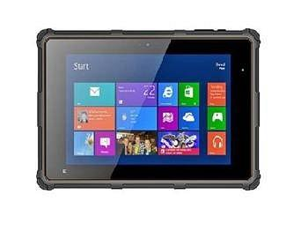
Postaw na nowoczesność w pracy!
Tablety przemysłowe stanowią krok w kierunku przyszłościowej i innowacyjnej pracy. Ich wszechstronność, trwałość i możliwość personalizacji sprawiają, że są nieocenionym narzędziem dla firm, które dążą do osiągnięcia optymalnej efektywności i sukcesu w dynamicznym środowisku biznesowym. Sprawdź ofertę sklepu Comel i wybierz najwyższej jakości rozwiązania!

